 | Votre contact : ---  Votre référence : 25175 | cotation@zen-fr.com  02.53.35.70.10
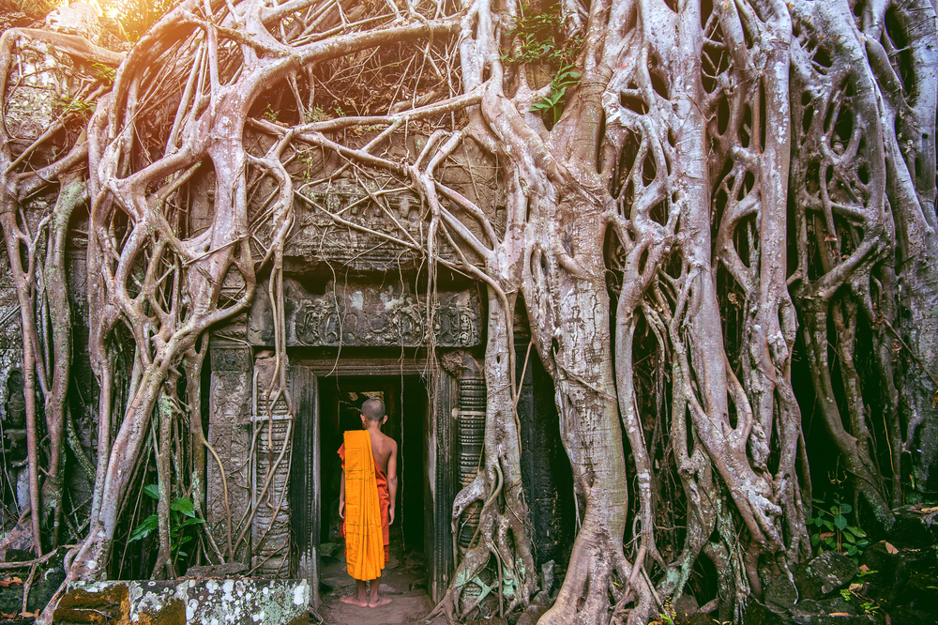

Sur les traces des Khmers
12 JOURS / 09 NUITS

De toutes les destinations possibles dans le sud-est asiatique, le Cambodge est sans doute celle qui offre le patrimoine historique, architectural et culturel le plus riche, auquel s’ajoutent une nature superbe et verdoyante. Partez à la découverte d’un pays extrêmement attachant, qui recèle l’un des plus beaux sites du patrimoine de l’humanité : les temples d’Angkor ! Ce voyage vous mènera aussi au cœur du Cambodge, à la découverte de sa campagne paisible et à la rencontre de ses habitants, un peuple souriant et accueillant. Un périple d’émotions que vous n’oublierez pas !
LES ETAPES

Jour 01 : PARIS ✈️ PHNOM PENH

Jour 02 : PHNOM PENH (10 km - env. 50min)

Jour 03 : PHNOM PENH / KOH DACH / PHNOM PENH

Jour 04 : PHNOM PENH

Jour 05 : PHNOM PENH / KAMPONG CHHNANG / BATTAMBANG (292 Km - env. 5h30)

Jour 06 : BATTAMBANG

Jour 07 : BATTAMBANG / SIEM REAP (173 km – env. 3h30)

Jour 08 : SIEM REAP / TEMPLES D'ANGKOR (20 km - env. 50 min aller-retour)

Jour 09 : SIEM REAP / TEMPLES D'ANGKOR (80 km - env. 2h30 min aller-retour)

Jour 10 : SIEM REAP / KOMPONG THOM / PHNOM PENH (320 km - env. 5H30)

Jour 11 : PHNOM PENH ✈️ PARIS

Jour 12 : PARIS

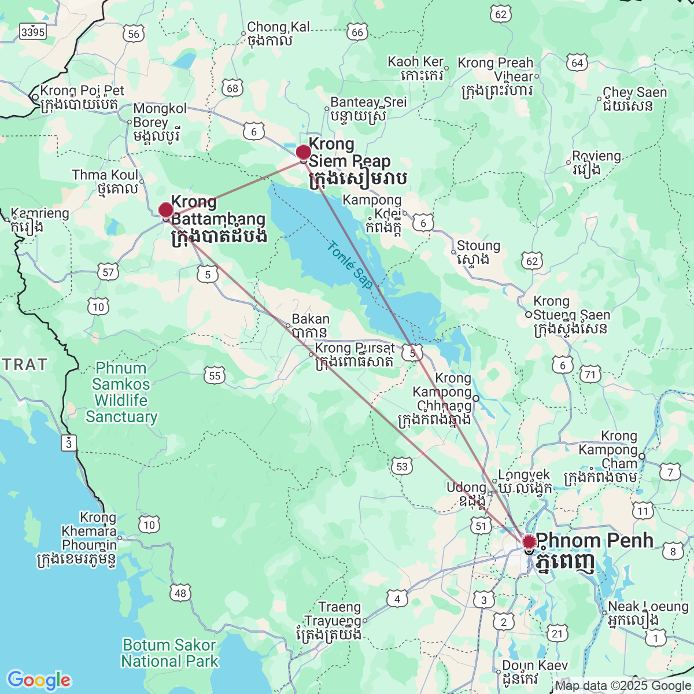

le programme

Jour 01 : PARIS ✈️ PHNOM PENH

Rendez-vous des participants à l’aéroport de Paris CDG.
Formalités d’enregistrement et d’embarquement.
Envol à destination de Phnom Penh (vol avec escale).
Toutes prestations et nuit à bord.

Jour 02 : PHNOM PENH (10 km - env. 50min)

Arrivée à Phnom Penh.
La fameuse hospitalité khmère attend les visiteurs de la capitale du Royaume du Cambodge. Située au confluent de trois grands fleuves, le Mékong, le Tonlé Sap et le Bassac, créant les quatres bras juste en face du Palais Royal, Phnom Penh est le centre commercial, politique et culturel du pays et lieu de résidence de plus d’un million d’habitants sur la population totale du pays estimée à 11, 4 millions.
Accueil par notre représentant qui assistera le groupe pour le service VIP Fast track. Rencontre avec votre guide francophone.
Transfert et installation à l’hôtel. (Votre chambre sera à votre disposition à partir de 14h00).
Fin de journée libre pour se reposer du voyage.
Dîner et nuit à l’hôtel.

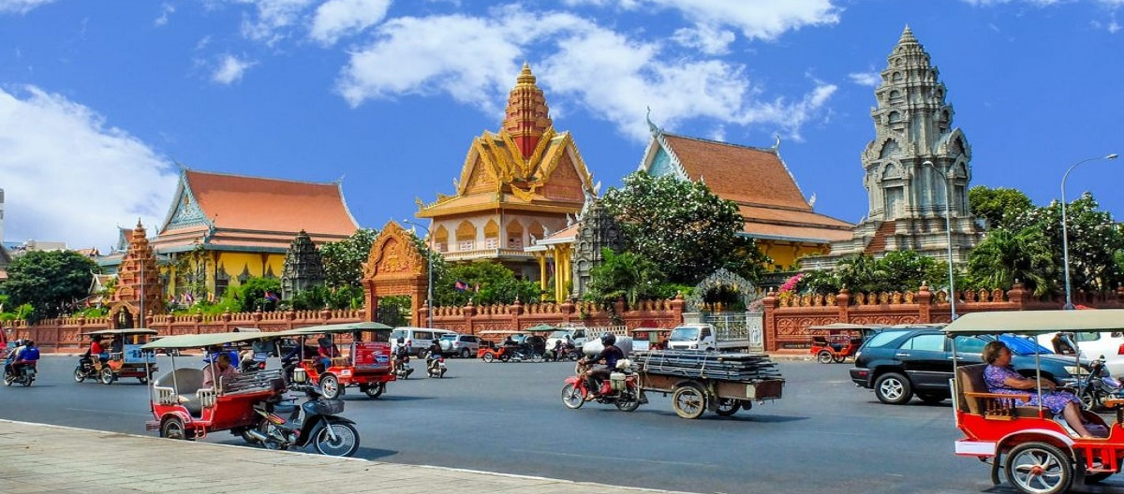

Jour 03 : PHNOM PENH / KOH DACH / PHNOM PENH

Petit-déjeuner à l’hôtel.
Le matin, départ pour l’embarcadère de Prek Leap. Traversée du Mékong en bac local pour Koh Dach.
A l’arrivée, découverte de la célèbre île Koh Dach en vélo ou en tuk tuk (selon votre choix).
Vous y admirerez le charme des villages et la belle vue sur le fleuve. La balade vous amènera à découvrir aussi des cultures différentes (selon la saison) comme les champs d’agrumes, de gingembre, de lotus ou de la rizière.
Visite d’une maison où vous découvrirez avec stupéfaction l’habilité des femmes à manier le métier à tisser.
Ensuite, si vous le souhaitez, vous pourrez participer à la préparation des plats cambodgiens.
Déjeuner chez l’habitant.
Après le déjeuner, retour à l’embarcadère pour retourner de l’autre côté où votre autocar vous attendra.
Départ pour la classe de danse cambodgienne à Champey Academy, une école à but non lucratif offrant aux jeunes de Phnom Penh une formation gratuite dans les arts traditionnels cambodgiens, notamment la danse, la musique, le dessin et la peinture. La mission de Champey est d’inspirer les jeunes à préserver, protéger et promouvoir la culture de leur pays. (Fermée les jours fériés et les Dimanches).
Dîner dans un restaurant local.
Nuit à l’hôtel.

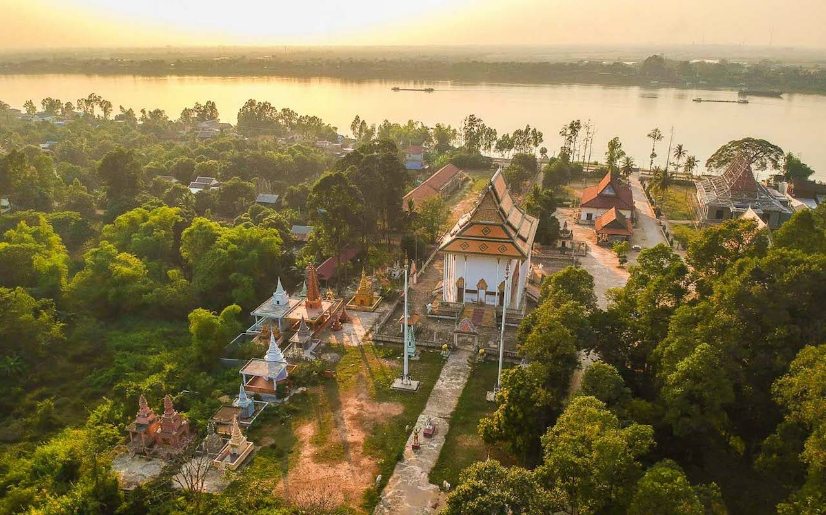

Jour 04 : PHNOM PENH

Petit-déjeuner à l’hôtel.
Ce matin, découverte du palais royal et sa pagode d’argent qui se trouve dans son enceinte.
Ce palais de bois et de bambou fut la première résidence du roi Norodom lorsque ce dernier choisit Phnom Penh pour capitale. Jugé trop modeste pour une demeure princière, il fut remplacé par un autre, en « dur ». De style khmer, traditionnel et peint en jaune, la couleur royale, le palais est construit en maçonnerie et présente quelques similitudes avec le palais royal de Bangkok.
Visite du musée National. Il abrite une vaste collection d’art et d’objets culturels khmers datant de l’Antiquité jusqu’au XIXe siècle, comprenant des sculptures en pierre, des objets en bronze, des céramiques, des bijoux et des textiles, ainsi que des représentations de l’histoire de l’art khmer et de la vie quotidienne. Le bâtiment lui-même est un exemple d’architecture khmère traditionnelle, avec des toits en tuiles et une cour intérieure.
Déjeuner dans un restaurant.
Cet après-midi, départ en cyclo-pousse jusqu’au Wat Phnom, en passant par le quartier colonial. Dominant la ville, il l’a donné son nom à la capitale. C’est ici, que selon la légende, Dame Penh déposa les images en bronze de Bouddha et la statue de Preah Noreay, retrouvées dans un tronc d’arbre.
Puis, flâner dans le Marché Central (de style Art Déco et classé au Patrimoine architectural de la ville) parmi les étals très bien achalandés.
Vous effectuerez ensuite une croisière sur le Mekong, un spectacle inoubliable au coucher du soleil.
Dîner dans un restaurant local.
Nuit à l’hôtel.

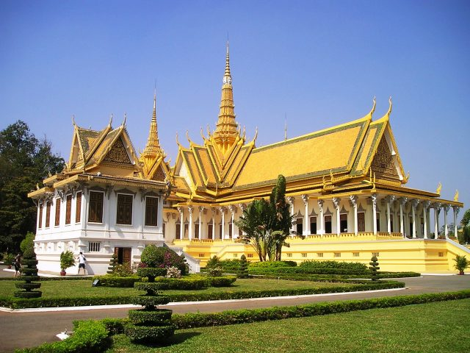
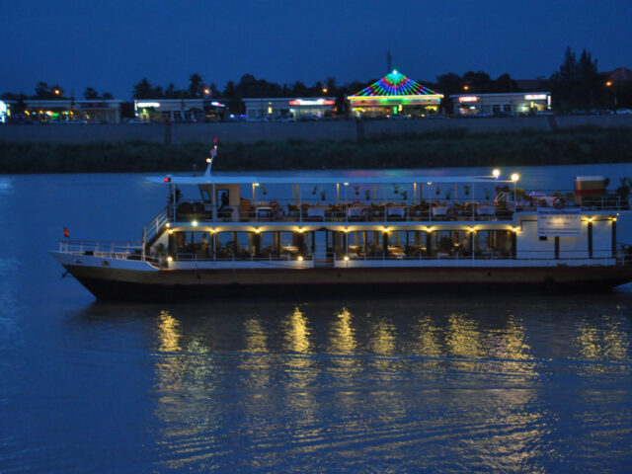

Jour 05 : PHNOM PENH / KAMPONG CHHNANG / BATTAMBANG (292 Km - env. 5h30)

Petit-déjeuner à l’hôtel.
Puis, départ par la route pour Battambang. En cours de route, arrêt dans un village où des artisans travaillent l’argent.
Puis visite de Oudong, ancienne capitale royale du XVIIème au XIXème siècle, située sur une colline. Vous profiterez d’une magnifique vue sur la campagne environnante.
Reprise de la route vers Battambang.
Déjeuner dans un restaurant en cours de route.
Arrêt dans un village de la province de Kompong Chhnang pour une balade à pied dans les villages traditionnels de potiers. Vous y observerez les artisans fabriquant des braseros pour faire la cuisine et de nombreux autres objets utiles à la vie quotidienne et à la décoration des maisons cambodgiennes.
Arrivée à Battambang. Construite selon un véritable plan urbain, la ville est aérée, organisée, possède des trottoirs (un luxe au Cambodge), des espaces verts et de superbes demeures coloniales faisant face à la rivière.
Découverte de la ville qui a conservé une architecture coloniale très intéressante. Balade à pied le long de la rivière Sangké.
Installation à l’hôtel.
Dîner dans un restaurant local.
Nuit à l’hôtel.

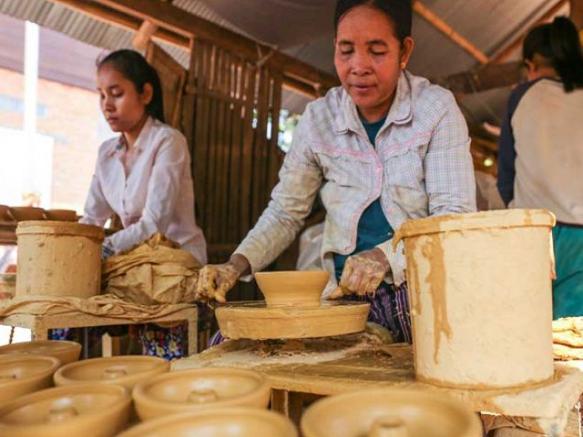
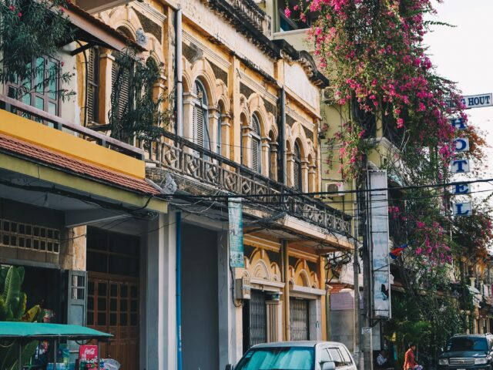

Jour 06 : BATTAMBANG

Petit-déjeuner à l’hôtel.
Découvrez le vrai Cambodge comme un voyageur responsable qui respecte l’environnement. Pour cela, quoi de mieux qu’une balade à vélo hors des sentiers battus pour explorer la vie locale des habitants de l’arrière-pays !
Tout au long du chemin, en suivant un petit ruisseau vous aurez l’opportunité d’apercevoir des maisons typiques et inchangées depuis des générations, des rizières, le travail des artisans mais également, de prendre part à des activités de la vie quotidienne comme la préparation du « riz gluant », la fabrication de couteaux ou encore de découvrir les secrets de fabrication du « Prahok », pâte de poissons utiliser dans la cuisine Cambodgienne ainsi que du « Kralaan » ou « gâteau de bambou » à base de lait de noix de coco et de riz gluant…
Une expérience inoubliable, accompagné par les enfants qui ne manqueront pas de vous saluer par des gestes de la main ou des cris de « hello » dès qu’ils vous apercevront !
Puis, visite de la belle pagode Damrei Sar, construite au début du 20ème siècle. Les murs sont un mélange de chaux et de résine avec de beaux bas-reliefs.
Continuation en bus. Déjeuner au restaurant.
L’après-midi, visite de Phare Ponleu Selpak, une association cambodgienne qui réunit culture, éducation et action sociale. Son objectif : permettre aux enfants défavorisés d’avoir accès à la culture et à l’art par le biais d’ateliers artistiques. Le site est placé à l’extrémité d’un village périphérique de la ville de Battambang, au-delà les rizières… C’est un très beau site qui mérite son nom : Phare « la lumière de l’art », qui s’étend sur un hectare et comprend des bâtiments en bois de style traditionnel khmer (fermée les week-ends et les jours fériés).
Puis, départ pour Phnom Sampov. Juché au sommet d’une haute montagne calcaire, à 18 km au sud-ouest de Battambang, le Wat Phnom Sampeu se trouvait sur la ligne de front entre les forces gouvernementales et les positions des Khmers rouges. Cette montagne, remplie de grottes, servait de charnier. Ces « Killing Caves » sont très visitées. La montagne offre un magnifique panorama sur les rizières de Battambang.
Si le temps le permet, admirer l’envol des chauves-souris. Chaque soir au coucher du soleil (entre 18h et 19h), les chauves-souris du Wat Sampeu quittent leur grotte pour aller passer la nuit dans les arbres. C’est alors un envol de plusieurs milliers d’entre elles qui vous surprend au soleil couchant. Les Cambodgiens disent qu’elles transportent l’âme des défunts vers les cieux.
Dîner dans restaurant local.
Nuit à l’hôtel.

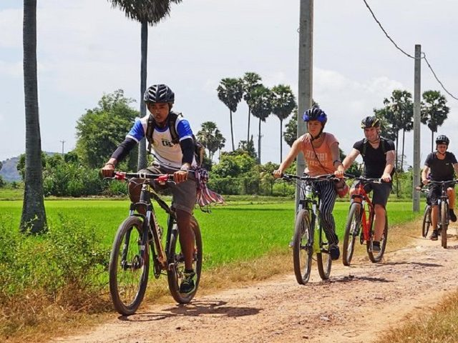
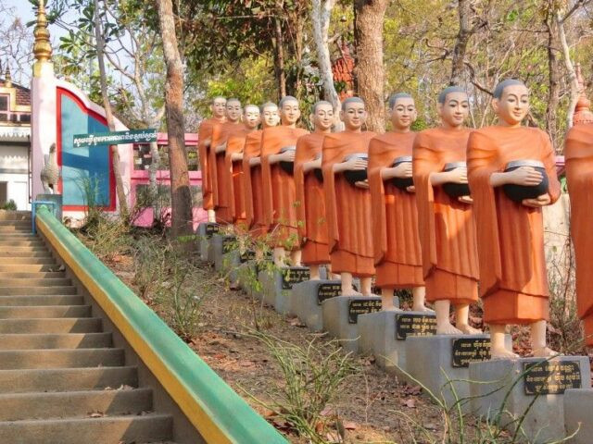

Jour 07 : BATTAMBANG / SIEM REAP (173 km – env. 3h30)

Petit déjeuner à l’hôtel.
Départ par la route en direction de Siem Reap.
Au cours de la route premier arrêt au village de Preah Netr Preah, visite des ateliers de sculpture des objets d’Art, des Bouddhas en pierre de la région.
Visite des Senteurs d’Angkor, une entreprise sociale permettant aux communautés des femmes des villages autour de Siem Reap à avoir une activité pérenne (fabrication des boîtes « smock » à base des feuilles du palmier à sucre (l’arbre national du Cambodge) ou à partir de leurs écorces.
Déjeuner dans un restaurant en cours de route.
Ensuite, promenade en bateau sur le Lac Tonlé Sap et découverte de ses villages flottants : cette véritable mer intérieure, dont la crue règle la vie du peuple khmer a été classée réserve de Biosphère par l’Unesco en 1997 en raison de l’incroyable diversité de son écosystème.
Arrivée à Siem Reap. Installation à l’hôtel.
Siem Reap est une petite ville tranquille, récente. Elle est le point de départ pour la visite du fameux site d’Angkor et ses temples mythiques. Au sud de la ville moderne, le vieux Siem Reap a conservé toutes les traditions cambodgiennes, ses maisons sur pilotis, les paillottes et les norias. Des poissons sèchent devant les maisons et la vie s’y déroule calmement au rythme des saisons.
Dîner dans un restaurant.
Nuit à l’hôtel.

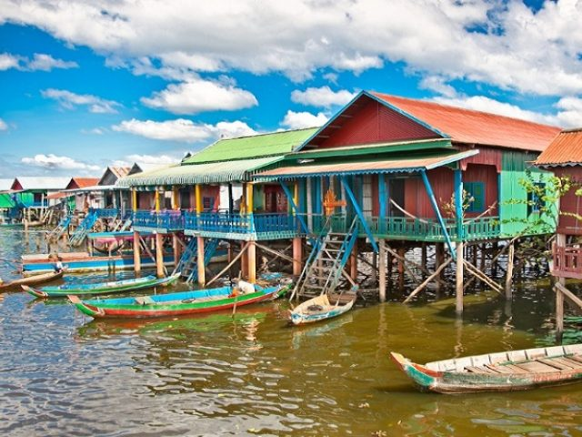
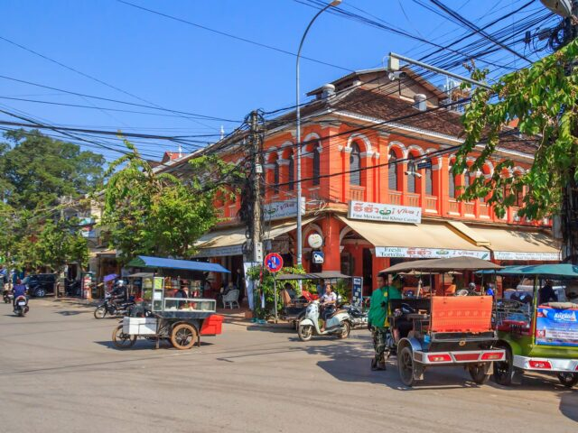

Jour 08 : SIEM REAP / TEMPLES D'ANGKOR (20 km - env. 50 min aller-retour)

Petit-déjeuner à l’hôtel.
La journée sera entièrement consacrée à la visite du prestigieux ensemble archéologique.
Remise des audiophones qui seront à votre disposition pendant les 2 jours pour une meilleure écoute des commentaires des guides.
Départ de votre hôtel en tuk-tuk !
Vous commencerez avec Angkor Thom et ses célèbres monuments, cité fortifiée datant de la première moitié du XIIème siècle, entourée de douves et percée de cinq portes :
Le temple Bayon, unique pour ses 54 tours décorées de plus de 200 visages souriants d’Avalokiteshvara. C’est un des plus beaux monuments d’Angkor.
Le Phimeanakas date de la fin du Xème siècle, c’est un temple montagne à 3 gradins de latérite couronnés de grès. Un peu difficile d’accès, ce temple est l’endroit idéal pour faire une pause.
La Terrasse des Eléphants sur laquelle s’élevaient autrefois des pavillons, la salle du conseil avec des châssis de fenêtre en or.
La Terrasse du Roi Lépreux, probablement une sorte de bûcher crématoire, a été récemment dégagée. Les travaux ont mis en évidence les différentes époques du monument, lequel est tout à fait unique.
Déjeuner dans un restaurant.
L’après-midi, découverte du Temple de Ta Prohm, ancien monastère datant de 1186, enfoui dans la jungle, l’un des plus importants édifices d’Angkor, construit par Jayavarman VII. Ici, les fromagers sont rois. Les racines de ces arbres immenses envahissent petit à petit la pierre. Le nom de cet arbre, le fromager, remonte à l’Indochine, lorsque la France occupait le Cambodge.
Retour à l’hôtel pour se reposer et profiter de la piscine.
En option : spectacle de cirque cambodgien de l’association « PHARE ». Après des tournées réussies à travers le monde, en Europe, en Australie, au Japon, aux Etats-Unis, à Singapour, aux Philippines, pour ne citer que quelques-uns des pays visités, les célèbres et talentueux jeunes artistes cambodgiens de l’Ecole de Cirque de Phare, se produisent maintenant à Siem Reap avec des numéros encore plus époustouflants et uniques, au cœur même du berceau de la civilisation khmère !
Dîner dans un restaurant.
Nuit à l’hôtel.

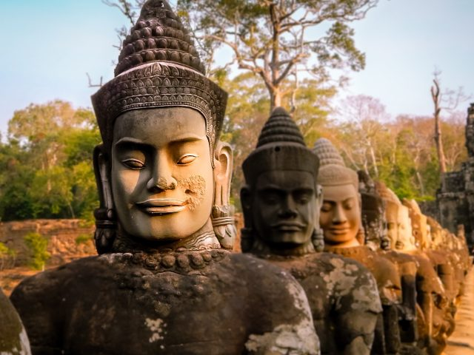
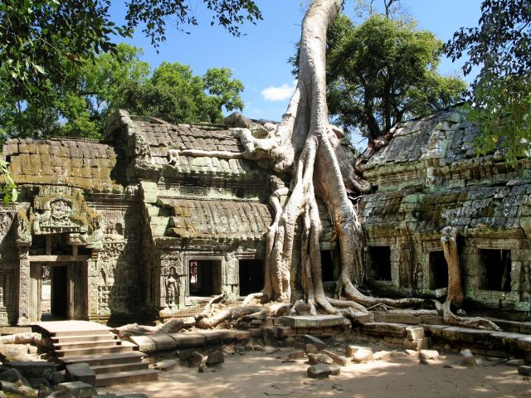

Jour 09 : SIEM REAP / TEMPLES D'ANGKOR (80 km - env. 2h30 min aller-retour)

Petit-déjeuner à l’hôtel.
La matinée sera consacrée à la visite du joyau de l’art classique Khmer, le temple Banteay Srey, ou « Citadelle des femmes » situé à une trentaine de kilomètres de Siem Reap dans la campagne cambodgienne. Ce temple de plein pied en grès rose et latérite est un magnifique bijou ciselé avec une extrême finesse et un fantastique luxe de détails.
Au retour, arrêt dans un village pour une démonstration de récolte de sucre de palme (selon la saison). Vous pouvez également admirer la beauté de la campagne cambodgienne et découvrir le mode de vie de la population locale et leurs activités agricoles saisonnières : la plantation du riz, des légumes, l’élevage, la récolte.
Visite du temple de Banteay Samre et ses superbes sculptures bien conservées. Ce temple a beaucoup de charme et possède de magnifiques reliefs et statues. On peut y admirer une belle terrasse gardée par des lions, de nombreux linteaux sculptés et quelques belles colonnes ouvragées.
Déjeuner dans un restaurant.
L’après-midi est consacrée à la visite du célèbre et somptueux temple d’Angkor Wat.
Réplique miniature de l’univers selon l’hindouisme, il est composé du mont Méru, entouré des continents et des océans.
Vous découvrirez ses séries de bas-reliefs extraordinaires, sur 800 mètres de longueur, qui décrivent des évènements épiques de l’histoire khmère et de mythes. Ce temple, le plus important du site représente l’aboutissement architectural de l’art khmer. Contrairement à tous les autres, ce temple montagne, à 3 gradins et 4 enceintes, est orienté à l’Ouest. C’est un temple funéraire dédié à Vishnou.
Note : Les visiteurs doivent veiller à bien se couvrir les épaules et à porter un pantalon long ou une jupe longue. Pour le temple d’Angkor Wat et de la tour de Bakan, les enfants de moins de 12 ans ont interdiction de monter pour des raisons de sécurité. La tour centrale sera fermée pendant les jours sacrés bouddhiques 4 jours par mois et selon le calendrier lunaire, ou pendant les cérémonies religieuses spéciales.
Dîner avec spectacle de danses Apsaras.
Nuit à l’hôtel.

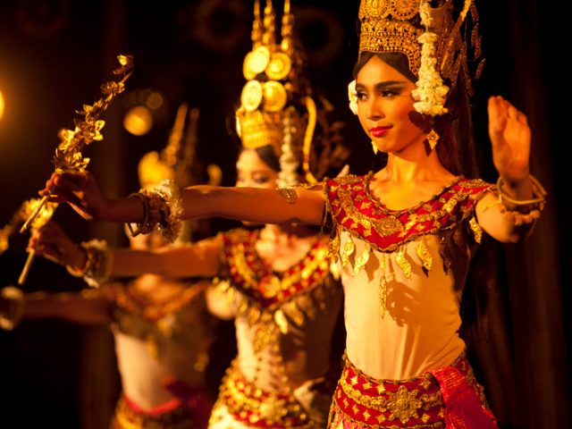
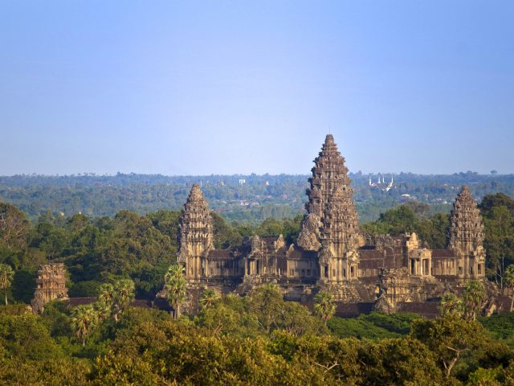

Jour 10 : SIEM REAP / KOMPONG THOM / PHNOM PENH (320 km - env. 5H30)

Petit-déjeuner à l’hôtel.
Départ pour Phnom Penh (320km – env. 5h de route) avec un bref arrêt pour admirer l’ancien pont angkorien aux Nagas qui se situe au village Kampong Kdei.
Déjeuner dans restaurant à Kompong Thom.
Reprise de la route vers Phnom Penh, et brève étape au sanctuaire angkorien de Phum Prasat et Vat Kuhear Nokor (11ème siècle), dans un cadre d’une grande sérénité.
Arrêt en route pour la visite du marché Skun connu sous le nom du « marché aux mygales ». Ce sera l’occasion pour les plus courageux de se laisser tenter par la dégustation de cette spécialité locale !
Arrivée à Phnom Penh, installation à l’hôtel.
Dîner dans un restaurant local.
Nuit à l’hôtel.

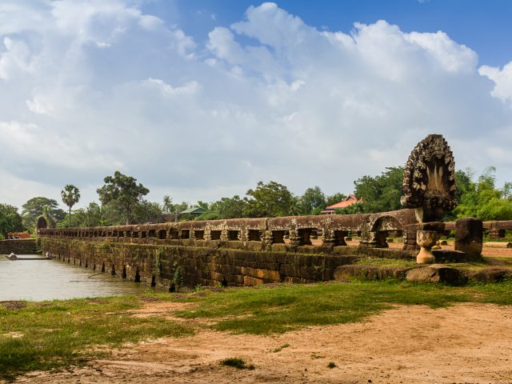
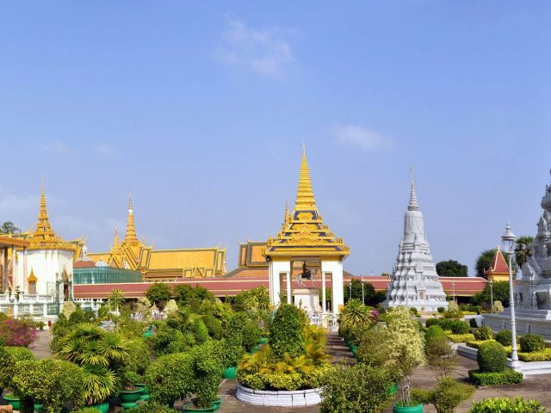

Jour 11 : PHNOM PENH ✈️ PARIS

Petit-déjeuner à l’hôtel.
Guide et conducteur à votre disposition
Au choix :
Temps libre ou Direction le Marché Russe où vous trouverez de tout pour vos derniers achats. Il y a beaucoup de statuettes en pierre d’inspiration traditionnelle, des sculptures en bois, des objets en bronze et en argent, des laques, quelques antiquités, ainsi que de la bijouterie.
Déjeuner à l’hôtel.
Transfert vers l’aéroport de Phnom Penh pour votre vol retour.
Formalités d’enregistrement et d’embarquement.
Envol à destination de Paris (vol avec escale).
Toutes prestations et nuit à bord.

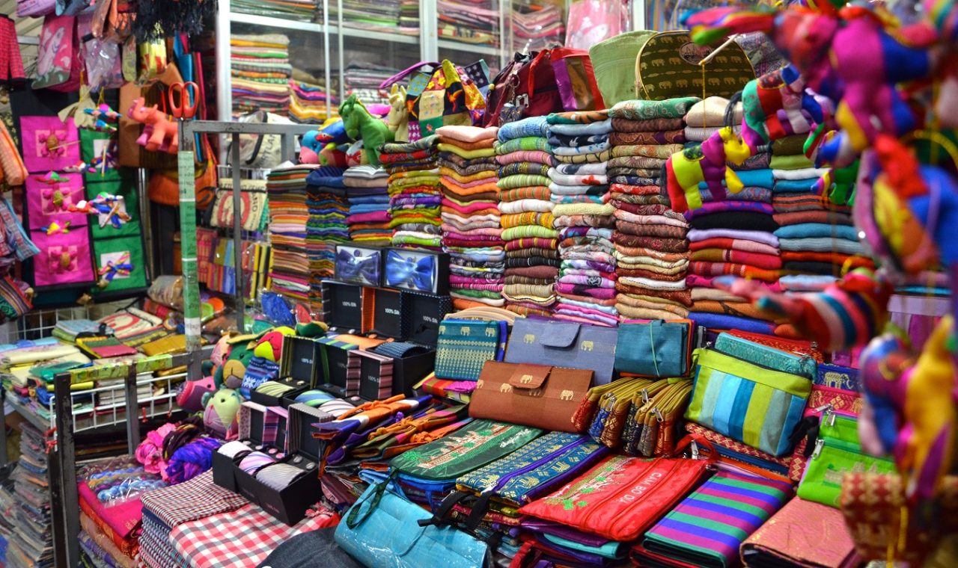

Jour 12 : PARIS

Arrivée Paris CDG.
*Fin de nos prestations.*

hôtels NORMES LOCALES (ou similaires)

VILLE | HOTEL | TYPE DE CHAMBRE
PHNOM PENH | Mahasakor Inn (ex. Cardamom) 3* | Chambre Supérieure
BATTAMBANG | Classy Hôtel and Spa 3* | Chambre Supérieure
SIEM REAP | Baitong Heritage Hotel 4* | Chambre Supérieure

devis estimatif n°25175

A l'attention de Services groupes
Devis réalisé le : 06/05/2025
Date d'option aérienne :

Devis estimatif « Sur les traces des Khmers »
1 EUR = 1,16 USD
Nombre de participants | Période : Octobre – Novembre 2026 (hors vacances scolaires)
Base 40 à 42 pax | 1 750 € / pers.
Base 35 à 39 pax | 1 775 € / pers.
Base 30 à 34 pax | 1 790 € / pers.
Base 20 à 29 pax | 1 830 € / pers.
Base 15 à 19 pax | 1 890 € / pers.
Base 10 à 14 pax | 2 010 € / pers.
Sup. single | 215 €
Ces tarifs sont nets par personne sous réserve de disponibilité au moment de la réservation.
- nos prix comprennent :
– Les vols internationaux réguliers Paris / Phnom Penh / Paris sur la compagnie Qatar Airways via Doha et Saigon (en classe économique)
– Les taxes aériennes : 205 € à ce jour
– Tous les transferts et le transport en autocar climatisé avec chauffeur
1 bus de 42 sièges + 1 guide
– L’hébergement en chambre double, dans des hôtels mentionnés ci-dessus (normes locales) ou similaire, avec les petits déjeuners
– La pension complète du déjeuner du jour 2 au déjeuner du jour 11
– Les services de guides locaux francophones, lors des visites prévues
– Toutes les visites, entrées et excursions mentionnées dans le programme
– Les audiophones pendant 2 jours lors de la visite des temples d’Angkor
– Une croisière sur le Mekong au coucher du soleil à Phnom Penh
– Le dîner spectacle Apsara à Siem Reap
– Les taxes locales et frais de services dans les hôtels et restaurants
– L’assistance de nos correspondants locaux sur place
-Le fast track pour faciliter les formalités à l’arrivée à l’aéroport de Phnom Penh

- NOS PRIX NE COMPRENNENT PAS :
– Le supplément chambre individuelle
– Les frais de visa
– Les repas mentionnés “libres” dans le programme et les boissons lors des déjeuners et dîners
– L’attribution des sièges sur les vols internationaux (en fonction des compagnies aériennes)
– Les pourboires (guides, chauffeurs, porteurs…) et les dépenses à caractère personnel
– Tout ce qui n’est pas mentionné dans “nos prix comprennent”
– Les assurances
– Une gratuité

En option :

Le spectacle de cirque “Phare” (siège cat. B) : 30 euros / pers.

Suggestion de pourboire pour le guide et le conducteur pour les groupes supérieurs à 15 participants : 3 USD /personne/jour

Les boissons à table : 54 € pp sur la base d’une bière ou une eau minérale ou un soda par personne et par repas (18 repas)

Le supplément en hôtel de catégorie 4* + 80 € pp (supplément single 300 €)
Phnom Penh: Anik Palace Hotel 4* – (Deluxe Urban Room) –
Battambang: Classy Hotel & Spa 4* – (Deluxe Room)
Siem Reap: Tara Angkor Hotel 4* – (Superior Room)

Formalités :

CAMBODGE - Pour les ressortissants français :
Passeport valable au moins 6 mois après la date de retour.
Visa obligatoire obtenu avant le départ (ambassade ou en ligne) ou sur place (35 USD).
A partir du 1er juillet 2024, la Carte d'Arrivée Électronique devient obligatoire (gratuit).
Cette carte d'arrivée électronique peut être remplie sur le site www.arrival.gov.kh ou via l'application Cambodia e-Arrival (CeA), disponible sur App Store et Play Store pour les téléphones et autres appareils électroniques. Les visiteurs peuvent remplir ce formulaire en ligne au moins 7 jours avant de voyager. Le QR code de validation sera à présenter au passage de l'immigration.

